干实验 AI Agent 难点与应对技术可行性方案
面向生物医学干实验自动化的系统建设建议
核心结论
基于干实验构建 AI Agent 具备较高可行性，但应定位为“受控工具编排 + 可复现分析 + 人工复核”的科研自动化系统，而不是完全自主给出生物学定论的聊天机器人。

一、方案目标与适用边界
本方案面向生物医学干实验场景，目标是构建能够自动完成文献检索、公共数据库查询、组学数据分析、图表生成、报告撰写和湿实验验证建议的 AI Agent 系统。系统重点解决科研流程中重复性高、工具链分散、结果难复现和解释链条不完整的问题。
边界上，该系统不应直接替代研究者做最终科学判断，也不应把统计相关性包装成确定性机制结论。更合理的定位是辅助研究者生成可追踪证据链、提出候选假设，并为后续湿实验验证提供优先级建议。

二、技术可行性判断
- 干实验任务天然数字化：数据、文献、数据库、代码和分析流程都可以通过程序接口或命令行工具调用。
- 生信工具链成熟：Python、R、DESeq2、limma、Scanpy、Seurat、clusterProfiler、Nextflow 和 Snakemake 已经形成稳定生态。
- 结果具备审计基础：输入数据、参数、软件版本、中间文件、日志和报告可以被完整记录，适合工程化治理。
- 推荐从窄场景 MVP 切入：优先选择 GEO/TCGA 差异表达与富集分析、TCGA 预后分析或单细胞 marker 分析。
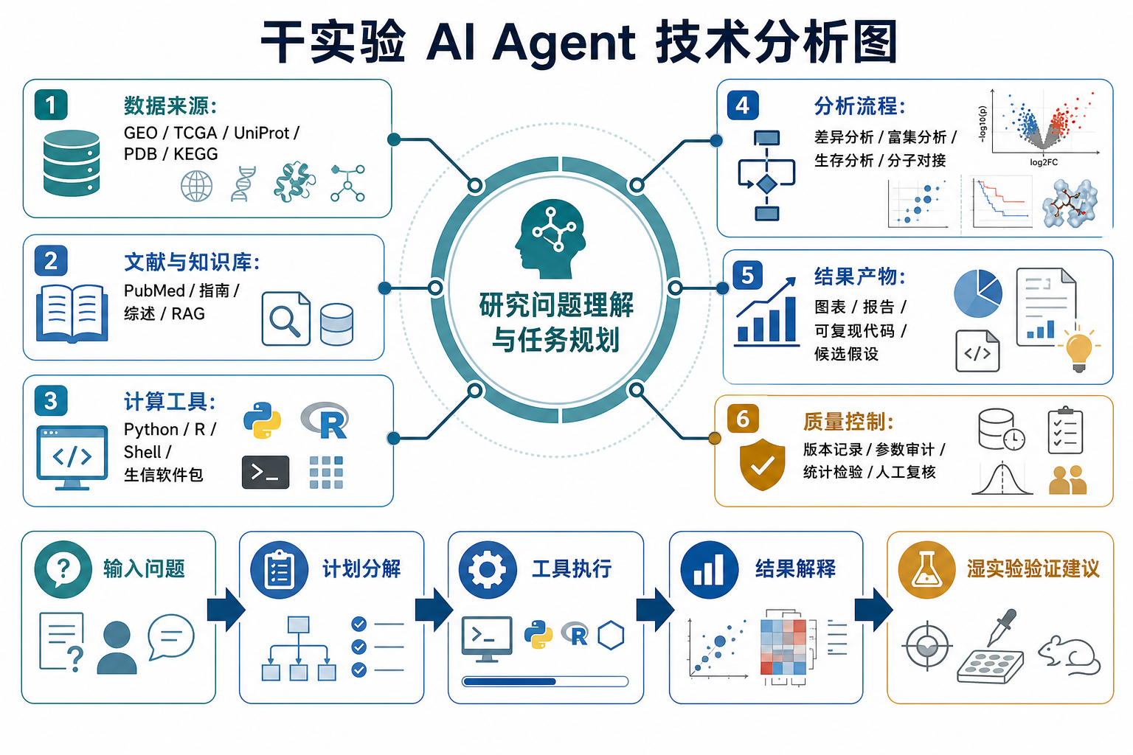
图 1 干实验 AI Agent 技术分析总览
图 1 展示了系统从研究问题理解、任务规划、数据调用、工具执行、结果解释到湿实验验证建议的闭环。该图强调 Agent 的价值不在单次问答，而在于把文献、数据库、计算工具和质量控制串成可复现流程。

三、推荐总体架构
系统建议采用分层架构。上层负责用户交互和研究场景，中层由 LLM 规划器进行任务拆解和工具选择，下层封装生信工具、工作流引擎和公共数据库。右侧可信治理能力贯穿全流程，用于控制权限、记录溯源、锁定版本、校验统计结果并保留日志。
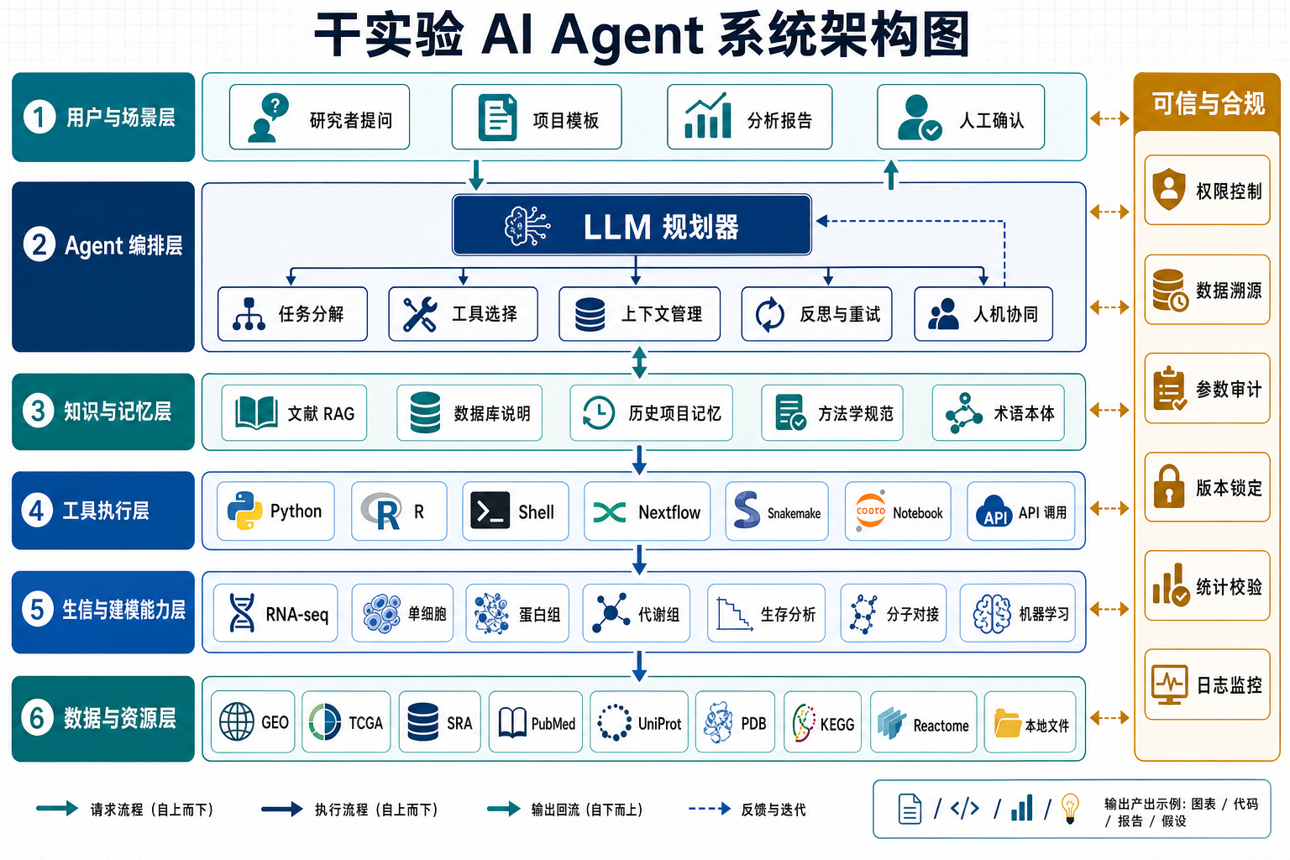
图 2 干实验 AI Agent 系统架构
图 2 的关键是把大模型限制在“规划、解释、协同”的位置，把真正的数据处理交给可测试、可复跑的工具层。这样既能发挥 LLM 的任务理解能力，也能降低自由生成带来的不可控风险。

四、难点与应对技术方案
干实验 AI Agent 的落地难点可以归纳为四类：数据难点、方法难点、Agent 难点和转化难点。四类问题分别对应数据可信度、统计可靠性、系统执行可靠性和科研转化边界。只有四类问题同时受控，系统输出才有实际科研价值。
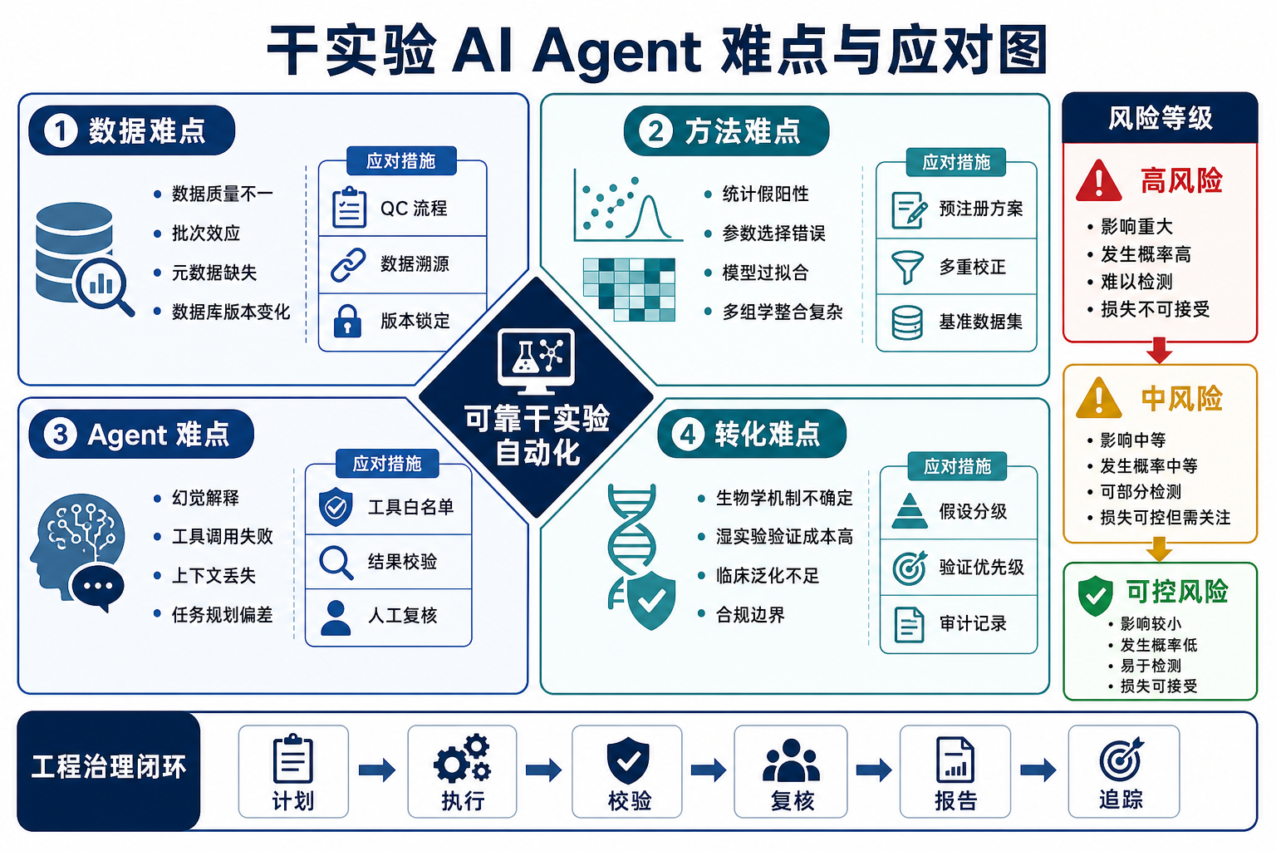
图 3 难点、风险等级与工程治理闭环
图 3 将建设风险拆成四个象限，并给出风险分层和工程治理闭环。实际开发时，建议把“计划、执行、校验、复核、报告、追踪”固化为系统状态机，而不是仅依赖模型自行判断。

四类难点的工程化应对矩阵
难点类型 | 主要风险 | 核心应对 | 可交付物
数据难点 | 公共数据质量不一、批次效应、元数据缺失、数据库版本变化。 | 建立 QC 流程、记录数据溯源、锁定数据库与注释版本。 | QC 报告、数据清单、版本记录
方法难点 | 统计假阳性、参数选择错误、模型过拟合、多组学整合复杂。 | 预设分析方案、多重校正、交叉验证、基准数据集回归测试。 | 分析计划、统计日志、模型评估报告
Agent 难点 | 幻觉解释、工具调用失败、上下文丢失、任务规划偏差。 | 工具白名单、结构化输出、自动校验器、关键节点人工复核。 | 调用日志、校验结果、复核记录
转化难点 | 机制不确定、湿实验验证成本高、临床泛化不足、合规边界。 | 证据分级、验证优先级、审计记录、限制性声明。 | 候选清单、验证建议、风险说明

4.1 数据难点：质量、批次与溯源
公共组学数据通常来自不同平台、不同实验批次和不同研究团队，样本分组、临床信息和注释文件也可能不完整。若 Agent 直接下载后自动分析，很容易把数据偏差误判为生物学差异。
- 建立数据 QC 流程：检查样本数量、缺失值、表达分布、异常样本、分组一致性和批次信息。
- 记录数据溯源：保存数据库名称、数据集编号、下载时间、原始链接、注释版本和预处理脚本。
- 执行版本锁定：对参考基因组、基因注释、通路数据库和软件包版本进行固定。
- 处理批次效应：根据场景选择 ComBat、Harmony、Seurat Integration 或线性模型校正。

4.2 方法难点：统计可靠性与模型泛化
生物统计分析的主要风险是流程看起来完整，但统计设计并不成立。例如样本量不足、阈值随意选择、多重比较未校正、机器学习模型缺少验证集，都可能造成假阳性结论。
- 在任务开始前生成分析计划，明确数据选择、统计检验、阈值、排除标准和可接受输出。
- 差异分析必须做多重检验校正，例如 FDR 或 Benjamini-Hochberg。
- 生存分析和机器学习建模应使用训练集/验证集划分、交叉验证或外部数据验证。
- 引入基准数据集和标准案例，对 Agent 输出做回归测试。

4.3 Agent 难点：幻觉、工具失败与上下文漂移
LLM 擅长理解意图和组织语言，但不适合作为无约束的科学结论生成器。系统必须把 Agent 的自由度限制在可验证范围内，并要求所有工具调用都留下结构化证据。
- 使用工具白名单，只允许调用经过封装、测试和权限控制的分析工具。
- 工具返回结构化结果，包括 JSON、表格、图像路径、日志和错误码。
- 建立自动校验器，检查样本维度、P 值范围、图表文件、模型指标和输出完整性。
- 对数据集选择、关键统计方案和最终结论设置人工确认节点。

4.4 转化难点：从候选假设到湿实验验证
干实验结果通常只能产生候选机制或候选靶点，不能直接证明因果关系。尤其涉及药物、疾病诊断和临床治疗时，必须明确研究边界和合规边界。
- 将输出按证据等级分层，例如强证据候选、中等证据候选和探索性假设。
- 为候选基因、通路或药物靶点生成验证优先级，并说明排序依据。
- 给出可执行湿实验建议，例如 qPCR、Western blot、敲降/过表达、细胞功能实验和动物模型。
- 临床相关内容必须加入限制声明，避免被误用为诊断或治疗建议。

五、MVP 建设路径
建议第一阶段选择“GEO/TCGA 差异表达与富集分析 Agent”作为 MVP。该场景数据来源明确、工具链成熟、输出图表标准化程度高，适合验证 Agent 编排、工具调用、结果校验和报告生成能力。
- 用户输入研究问题，例如“分析肺癌中某基因相关差异表达和通路变化”。
- Agent 解析疾病、基因、数据来源、分组变量、分析类型和输出格式。
- 系统检索并下载 GEO 或 TCGA 数据，生成数据清单和元数据摘要。
- 执行数据 QC、差异表达分析、GO/KEGG/Reactome 富集分析和可视化。
- 生成 Markdown、HTML 或 DOCX 报告，并列出候选假设和湿实验验证建议。
- 研究者复核数据、方法和解释，必要时一键复跑或调整参数。
阶段 | 目标 | 关键任务 | 验收标准
MVP | 完成一个可闭环的 GEO/TCGA 差异表达与富集分析 Agent。 | 数据检索、QC、差异分析、富集分析、图表和报告生成。 | 同一输入可复跑；图表和统计结果可追踪。
扩展 | 增加单细胞、蛋白组、药物靶点等模块。 | 引入更多工具封装、RAG 知识库和工作流模板。 | 模块可组合；错误可定位；报告格式稳定。
治理 | 形成面向团队使用的可信科研助手。 | 权限控制、审计日志、版本锁定、人工复核和方法学规范。 | 关键结论区分事实、统计结果、推测和验证建议。

六、技术栈建议
- 后端与任务服务：Python FastAPI、Celery/RQ、PostgreSQL、对象存储或本地文件仓库。
- 分析环境：Python + R，配套 Conda/Docker 环境锁定。
- 生信工具：DESeq2、limma、edgeR、clusterProfiler、Scanpy、Seurat、lifelines。
- 工作流编排：Snakemake 或 Nextflow，用于复杂流程、任务重试和中间产物管理。
- 知识库与 RAG：PubMed 文献、数据库说明、方法学规范、团队 SOP 和历史项目报告。
- 治理与审计：MLflow、DVC 或自定义日志，记录参数、版本、文件哈希、工具输出和人工复核意见。

七、关键验收指标
- 同一输入在相同版本环境下可以复跑，并得到一致的关键结果。
- 所有数据来源、参数、软件版本和中间文件均可追踪。
- 图表自动生成且与统计结果一致，失败任务能够定位原因。
- 结论明确区分事实、统计结果、模型推测和验证建议。
- 关键节点支持人工复核，复核意见会进入最终审计记录。
- 临床或药物相关输出带有清晰限制说明，不直接给出诊疗建议。

八、结论
干实验 AI Agent 的建设具备明确价值和工程可行性。最稳妥的路线是先建设固定流程的自动化分析系统，再逐步扩展数据库、分析模块和 Agent 自主规划能力。早期核心价值不在于自动发现重大生物学机制，而在于标准化分析流程、提升效率、减少重复劳动、沉淀可复现证据链，并辅助科研人员形成可验证假设。
落地建议
以 GEO/TCGA 差异表达与富集分析为 MVP，优先把数据溯源、参数审计、版本锁定、统计校验和人工复核做扎实，再扩展到单细胞、多组学、药物靶点和分子对接场景。

